Tuần 11
Tiết 21

CHỦ ĐỀ 2: BÀI TẬP THỂ DỤC

BÀI 2: ĐỘNG TÁC LƯNG, ĐỘNG TÁC CHÂN,
ĐỘNG TÁC NHẢY VÀ ĐỘNG TÁC ĐIỀU HÒA VỚI GẬY
ĐỘNG TÁC LƯNG VÀ ĐỘNG TÁC CHÂN VỚI GẬY (T2)

I. YÊU CẦU CẦN ĐẠT
1. Phẩm chất: Bài học góp phần bồi dưỡng cho học sinh các phẩm chất.
- Nghiêm túc, tích cực, trung thực, chăm chỉ và đoàn kết trong tập luyện và hoạt động tập thể.
2. Năng lực
- Biết khẩu lệnh và cách thức thực hiện được động tác lưng và động tác chân với gậy, biết cách chơi trò chơi để thực hiện nhiệm vụ học tập.
- Hình thành và phát triển năng lực tự chủ và tự học: Thông qua việc tự xem trước khẩu lệnh, quan sát tranh ảnh cách thực hiện động tác lưng và động tác chân với gậy trong sách giáo khoa.
- Hình thành và phát triển năng lực giao tiếp và hợp tác: Biết phân công, hợp tác trong nhóm để thực hiện các động tác và trò chơi.
- Hình thành và phát triển năng lực chăm sóc sức khỏe: Biết thực hiện vệ sinh sân tập, thực hiện vệ sinh cá nhân trước, trong và sau khi tập để đảm bảo an toàn trong tập luyện, biết điều chỉnh chế độ dinh dưỡng đảm bảo cho cơ thể.
- Hình thành và phát triển năng lực giải quyết vấn đề và sáng tạo: Thông qua việc thực hiện được động tác lưng và động tác chân với gậy. Biết quan sát tranh, tự khám phá bài và quan sát động tác làm mẫu của giáo viên để tập luyện.
II. ĐỒ DÙNG DẠY HỌC
- Giáo viên chuẩn bị: Tranh ảnh động tác lưng động tác chân với gậy, trang phục thể thao, còi phục vụ trò chơi.
- Học sinh chuẩn bị: Giày thể thao, trang phục thể thao
III. CÁC HOẠT ĐỘNG DẠY HỌC CHỦ YẾU
Nội dung | LV Đ |  | Phương pháp, tổ chức và yêu cầu
 | TG | SL | Hoạt động GV | Hoạt động HS
I. Hoạt động mở đầu  1. Nhận lớp  2. Khởi động.  - Xoay các khớp cổ tay, cổ chân, vai, hông, gối,...  3. Trò chơi “Đường hầm vui vẻ”.  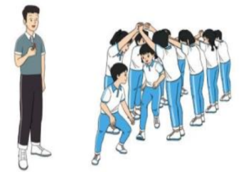  II. Hoạt động hình thành kiến thức.  - Động tác lưng với gậy.  - Động tác chân với gậy.  III. Hoạt động luyện tập.  - Tập luyện đồng loạt  - Tập theo tổ nhóm  - Tập luyện cặp đôi  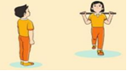  - Thi đua giữa các tổ  - Trò chơi “Tránh bóng”  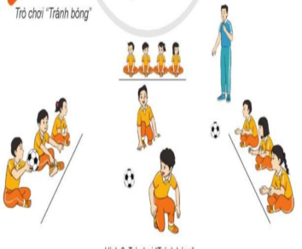  IV. Hoạt động vận dụng.  + Vận dụng:  + Hồi tĩnh:  - Thả lỏng cơ toàn thân.  + Hệ thống bài, nhận xét, đánh giá.  - Hướng dẫn HS tự ôn ở nhà.  - Xuống lớp. | 5-7’  7-9’  12-14’  4-6’ | 2Lx8N  1-2L  2-3L  1-2L  1-2L  1-2L  1L  1-2L  2Lx8N | - GV nhận lớp, thăm hỏi sức khỏe học sinh, phổ biến nội dung, yêu cầu giờ học.  - GV hướng dẫn học sinh khởi động.  - GV nhắc lại cách chơi, luật chơi và tổ chức cho HS chơi.  - GV nhắc lại cách thực hiện kĩ thuật động tác.  - Hô nhịp hướng dẫn HS thực hiện.  - GV quan sát, uốn nắn và sửa sai cho HS.  - Chia HS theo đội hình tập luyện.  - GV hô nhịp 1 lần sau đó cán sự lớp hô.  - GV quan sát, sửa sai cho HS.  - Yêu cầu tổ trưởng cho các bạn luyện tập theo khu vực.  - GV quan sát, uốn nắn, sửa sai cho HS.  - Phân công tập theo cặp đôi. GV sửa sai.  - Tổ chức thi đua.  - Nhận xét, biểu dương.  - GV nêu tên trò chơi, nhắc lại cách chơi, luật chơi.  - Cho HS chơi thử.  - Tổ chức cho HS chơi.  - Giúp đỡ cán sự điều khiển lớp chơi.  - GV hỏi.  - GV hướng dẫn thực hiện các động tác thả lỏng: Tay, chân, cơ thể,…  - Hệ thống bài; Nhận xét kết quả, ý thức, thái độ học của HS. | - Cán sự tập trung lớp, điểm số, báo cáo sĩ số, tình hình lớp cho GV.  - Đội hình nhận lớp.  (GV)  - Đội hình.  (GV)  - HS chơi đúng luật, nhiệt tình sôi nổi và đảm bảo an toàn.  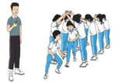  - HS quan sát, lắng nghe.  - Tập luyện theo sự hướng dẫn của GV và cán sự.  - Học sinh chú ý lắng nghe, sửa sai.  - ĐH  (GV)  - Tập động tác theo nhịp đếm của GV.  (GV)  - Học sinh chú ý lắng nghe, sửa sai.  - Tự giác, tích cực tập luyện.  - HS thay phiên nhau hô nhịp.  GV  - Học sinh chú ý lắng nghe, sửa sai.  - Tập luyện tích cực.  - HS vừa tập vừa giúp đỡ nhau sửa động tác sai.  - HS thi đua.  - Quan sát, nhận xét.  - Chú ý quan sát, lắng nghe.  - Cùng GV nhắc lại cách chơi, luật chơi.  - HS tiến hành chơi trò chơi dưới sự chỉ huy của GV và cán sự  - Chơi đúng luật, nhiệt tình, sôi nổi và an toàn.  - HS trả lời.  - HS thực hiện theo hướng dẫn của GV.  - HS cùng GV hệ thống bài, lắng nghe.  - Đội hình.  (GV)
IV. Điều chỉnh sau bài dạy
……………………………………………………………...…………………………………………………………………………………………………...……………………………………………………...............................................................……………………………

Tuần 11
Tiết 22

CHỦ ĐỀ 2: BÀI TẬP THỂ DỤC

BÀI 2: ĐỘNG TÁC LƯNG, ĐỘNG TÁC CHÂN,
ĐỘNG TÁC NHẢY VÀ ĐỘNG TÁC ĐIỀU HÒA VỚI GẬY
ĐỘNG TÁC NHẢY VÀ ĐỘNG TÁC ĐIỀU HÒA VỚI GẬY (T3)

I. YÊU CẦU CẦN ĐẠT
1. Phẩm chất: Bài học góp phần bồi dưỡng cho học sinh các phẩm chất.
- Nghiêm túc, tích cực, trung thực, chăm chỉ và đoàn kết trong tập luyện và hoạt động tập thể.
2. Năng lực
- Biết khẩu lệnh và cách thức thực hiện được động tác nhảy và động tác điều hòa với gậy, biết cách chơi trò chơi để thực hiện nhiệm vụ học tập.
- Hình thành và phát triển năng lực tự chủ và tự học: Thông qua việc tự xem trước khẩu lệnh, quan sát tranh ảnh cách thực hiện động tác nhảy và động tác điều hòa với gậy trong sách giáo khoa.
- Hình thành và phát triển năng lực giao tiếp và hợp tác: Biết phân công, hợp tác trong nhóm để thực hiện các động tác và trò chơi.
- Hình thành và phát triển năng lực chăm sóc sức khỏe: Biết thực hiện vệ sinh sân tập, thực hiện vệ sinh cá nhân trước, trong và sau khi tập để đảm bảo an toàn trong tập luyện, biết điều chỉnh chế độ dinh dưỡng đảm bảo cho cơ thể.
- Hình thành và phát triển năng lực giải quyết vấn đề và sáng tạo: Thông qua việc thực hiện được động tác nhảy và động tác điều hòa với gậy. Biết quan sát tranh, tự khám phá bài và quan sát động tác làm mẫu của giáo viên để tập luyện.
II. ĐỒ DÙNG DẠY HỌC
- Giáo viên chuẩn bị: Tranh ảnh động tác nhảy động tác điều hòa với gậy, trang phục thể thao, còi phục vụ trò chơi.
- Học sinh chuẩn bị: Giày thể thao, trang phục thể thao
III. CÁC HOẠT ĐỘNG DẠY HỌC CHỦ YẾU
Nội dung | LV Đ |  | Phương pháp, tổ chức và yêu cầu
 | TG | SL | Hoạt động GV | Hoạt động HS
I. Hoạt động mở đầu  1. Nhận lớp  2. Khởi động.  - Xoay các khớp cổ tay, cổ chân, vai, hông, gối,...  3. Trò chơi “Đường hầm vui vẻ”.  II. Hoạt động hình thành kiến thức.  * Động tác nhảy với gậy.  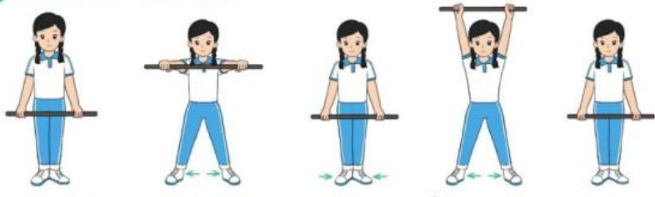  * Động tác điều hòa với gậy.  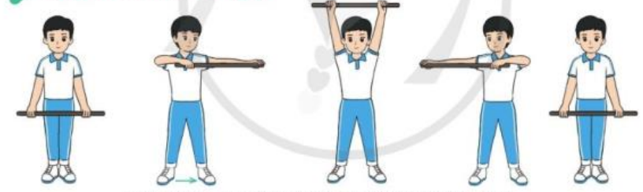  III. Hoạt động luyện tập.  - Tập luyện đồng loạt  - Tập theo tổ nhóm  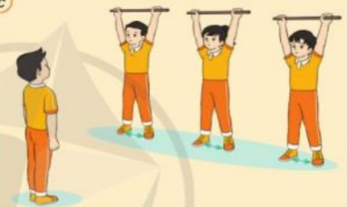  - Tập luyện cặp đôi  - Thi đua giữa các tổ  - Trò chơi “Tránh bóng”  IV. Hoạt động vận dụng.  + Vận dụng:  + Hồi tĩnh:  - Thả lỏng cơ toàn thân.  + Hệ thống bài, nhận xét, đánh giá.  - Hướng dẫn HS tự ôn ở nhà.  - Xuống lớp. | 5-7’  7-9’  12-14’  4-6’ | 2Lx8N  1-2L  2-3L  1-2L  1-2L  1-2L  1L  1-2L  2Lx8N | - GV nhận lớp, thăm hỏi sức khỏe học sinh, phổ biến nội dung, yêu cầu giờ học.  - GV hướng dẫn học sinh khởi động.  - GV nhắc lại cách chơi, luật chơi và tổ chức cho HS chơi.  - GV làm mẫu động tác kết hợp phân tích kĩ thuật động tác.  - Hô nhịp hướng dẫn HS thực hiện.  - GV quan sát, uốn nắn và sửa sai cho HS.  - Chia HS theo đội hình tập luyện.  - GV hô nhịp 1 lần sau đó cán sự lớp hô.  - GV quan sát, sửa sai cho HS.  - Yêu cầu tổ trưởng cho các bạn luyện tập theo khu vực.  - GV quan sát, uốn nắn, sửa sai cho HS.  - Phân công tập theo cặp đôi. GV sửa sai.  - Tổ chức thi đua.  - Nhận xét, biểu dương.  - GV nêu tên trò chơi, nhắc lại cách chơi, luật chơi.  - Cho HS chơi thử.  - Tổ chức cho HS chơi.  - Giúp đỡ trọng tài điều khiển.  - GV hỏi.  - GV hướng dẫn thực hiện các động tác thả lỏng: Tay, chân, cơ thể,…  - Cùng HS hệ thống bài; Nhận xét kết quả, ý thức, thái độ học của HS. | - Cán sự tập trung lớp, điểm số, báo cáo sĩ số, tình hình lớp cho GV.  - Đội hình nhận lớp.  (GV)  - Đội hình.  (GV)  - HS chơi đúng luật, nhiệt tình sôi nổi và đảm bảo an toàn.  - HS quan sát, lắng nghe.  - Tập luyện theo sự hướng dẫn của GV.  - ĐH  (GV)  - HS tiến hành tập luyện theo sự hướng dẫn của GV và cán sự lớp.  - Tập động tác theo nhịp đếm của GV.  (GV)  - Học sinh chú ý lắng nghe, sửa sai.  - Tự giác, tích cực tập luyện.  - HS thay phiên nhau hô nhịp.  GV  - Học sinh chú ý lắng nghe, sửa sai.  - Tập luyện tích cực.  - HS vừa tập vừa giúp đỡ nhau sửa động tác sai.  - HS thi đua.  - Quan sát, nhận xét.  - Chú ý quan sát, lắng nghe.  - Cùng GV nhắc lại cách chơi, luật chơi.  - HS tiến hành chơi trò chơi dưới sự chỉ huy của trọng tài.  - Chơi đúng luật, nhiệt tình, sôi nổi và an toàn.  - HS trả lời.  - HS thực hiện theo hướng dẫn của GV.  - HS cùng GV hệ thống bài, lắng nghe.  - Đội hình.  (GV)
IV. Điều chỉnh sau bài dạy
……………………………………………………………...…………………………………………………………………………………………………...…

